


毕业设计（论文）

题 目： 网络阅卷任务分发系统设计与实现

学 院： 信息工程学院
专业名称： 网络工程
班级学号： 15046216
学生姓名： 刘强
指导教师： 聂云峰

二O一九 年 六 月

网络阅卷任务分发系统设计与实现
学生姓名：刘强 班级：150462
指导老师：聂云峰
摘要：随着当下社会计算机网络和信息化的发展的，计算机的应用也日趋广泛。与此同时，计算机对其他行业的辅助效果也越来越明显，同时也扮演着越来越重要的角色，随着计算机在辅助教育的评价，引发了一系列深刻的变革，而在其中最为关键的就是教育上的改革，核心就是考试形式的改革。
在当下社会，信息化已经遍布整个社会，遍布各个领域，同样的，当下考试的形式以纯人工阅卷的方式，存在不公正、容易错误、不透明，导致考试结果的不公正。为了尽量减少错误的发生，实现更高效、更透明、更公平的教育体制，网上阅卷方式的改革变成一件迫切的事了。采用本次网上阅卷任务分发系统，阅卷方式为了和当下信息化接轨，答题时采用了答题卡填写答案的形式，通过网上阅卷，其中，客观题自动识别统计分数，主观题进行图片切割，人工审阅，保证了阅卷过程完全信息化，做到最少的错误发生，并且做到有据可查。
通过该方式进行阅卷，极大提高了阅卷的效率，降低了错误出现的概率，也更好的保证了阅卷过程中的公平公正，使得整个阅卷过程有一套规范化的流程可以查询可执行，提高了整体教育上的质量，也推动了教育改革的发展和深化，并且随着现在考试环境的不断丰富和发展，为以后真正实现无纸化考试积累了宝贵的经验。

关键词：网上阅卷 信息化 图片

指导老师签名：
Design and Implementation of Network Scoring Task Distribution System
Student name: Liu Qiang Class: 150462
Supervisor: Nie Yun Feng
Abstract: With the development of the current social computer network and information technology, the application of computers has become increasingly widespread. At the same time, the auxiliary effects of computers on other industries are becoming more and more obvious, and they are playing an increasingly important role. With the evaluation of computers in assisted education, a series of profound changes have been triggered, and the most critical among them. The reform is the core of education, and the core is the reform of the examination form.
In the current society, informatization has spread throughout the society and in all fields. Similarly, the form of the current examination is purely manual, and there are unfair, error-prone, and opaque, resulting in unfair test results.In order to minimize the occurrence of errors and achieve a more efficient, transparent and fair education system, the reform of online marking methods has become an urgent matter. This online scoring task distribution system, in order to be in line with the current informationization, the answer sheet is used to fill in the answer form, through online scoring, where the objective questions automatically identify statistical scores, subjective questions for image cutting, manual review To ensure that the marking process is fully informatized, to achieve the least error, and to be well documented.
The quality of the overall education has also promoted the development and deepening of the education reform, and with the continuous enrichment and development of the current examination environment, it has accumulated valuable experience for the real realization of paperless examinations in the future.

Keyword： Online scoring Informatization Image

Signature of Supervisor:
目录
1 绪论 7
1.1设计背景和意义 7
1.1.1设计背景 7
1.1.2设计意义 7
1.2研究现状及发展趋势 8
1.3设计内容与工作 9
1.3.1设计内容 9
1.3.2设计主要工作 9
2 系统相关技术 10
2.1系统架构技术概述 10
2.2软件技术概述 11
2.2.1 J2EE技术 11
2.2.2 SSH框架 11
2.3本章小结 13
3 系统设计 14
3.1系统设计原则 14
3.1.1逻辑清晰原则 14
3.1.2模块化原则 14
3.3数据库设计 14
3.3.1设计原则 14
3.3.2E-R图设计 15
3.4系统总体设计 20
3.5系统主要功能设计 21
3.5.1专业管理模块设计 21
3.5.3角色管理模块设计 23
3.5.4菜单管理模块设计 24
3.5.5科目管理模块设计 25
3.5.6试卷管理模块设计 25
3.5.7阅卷管理模块设计 27
3.6本章小结 28
4 系统实现 29
4.1系统开发策略 29
4.2系统软件环境 29
4.3系统核心功能实现 29
4.3.1用户登录校验功能实现 29
4.3.2试卷管理核心功能实现 30
4.3.3阅卷分发管理核心功能实现 32
4.4本章小结 33
5 系统测试 34
5.1测试目的 34
5.2功能测试 34
5.2.1登录功能的测试 34
5.2.2系统模块的测试 36
5.2.3业务模块的测试 39
5.2.4查询模块的测试 41
6 总结与展望 42
参考文献 43
致 谢 44

绪论

1.1设计背景和意义

1.1.1设计背景
在改革热潮兴起的当下，教育上的改革首当其冲,而在考试、阅卷评分模式上的改革对于教育改革至关重要，而基于网络技术而建立起来的网上考试和阅卷系统正在被越来越多的教育机构所重视。目前，较多经济不发达的地区，依然采用传统的考试阅卷方式。
传统方式一般都存在着考试流程繁琐、时效性不高、阅卷的速度慢、效率低、录分数和统计分析较为困难，阅卷的时候无法保证阅卷的质量和潜在的公平性隐患。对于一些科目成绩的查询，往往只能查询到近期的，时间范围较长的成绩信息往往早已丢失，这对某些教学的评判和最终的鉴定造成了一定的影响^{[1]}。另一方面，对于最终成绩的评判分析经常处于总分和单科分数的层次上，无法对其中潜在的规律加以分析和探索，进而更加无法对追寻更好的教学方法提供更好的数据分析的支持。
随着目前计算机相关的技术飞跃发展，使得这些传统阅卷带来的弊端能够得以很好的规避，网上阅卷的方式正在被越来越多的教育方所接受和普及，并逐渐成为教育考试阅卷的主流发展方向。当下主要利用目前较为先进的数据库技术、计算机网络技术、和密码加密认证技术加以整合，利用计算机完成身份认证、网上考试、试卷扫描、试卷图片的切割、阅卷任务分发、成绩查询等模拟现实生活中的真实考试过程，完成了对学生的测评和考核。而在这一过程当中，试卷的审阅，在现实的实践过程当中，总是会出现分配不均、分数统计不到位、最终学生成绩查询出现误差，这时一套能够比较好处理试卷任务分发的系统成为了整套网上阅卷系统中不可或缺的一部分^{[2]}。

1.1.2设计意义
该系统提高了阅卷的效率，以前采用人工方式阅卷，需要将试卷装订起来，然后分发给每一教师去评阅，费时费力，而此时以网络技术为支持，使阅卷的传统需要手工的方式完成的任务，变成了只需要让评阅教师点击鼠标等简单的操作就都能完成的任务，大幅度地提高了整体阅卷的效率。
同时在保证效率的同时，网上阅卷还能够保证阅卷的质量，网上阅卷系统可以对试卷的题目进行更加细致的评分和查询，且当多位阅卷老师对同一道题给出的分数出现较大的差距时，可返回重新评阅，直至阅卷的偏差降低至接近零，阅卷的质量因而大幅提高。
另外对于教学上的帮助上来说，网上阅卷便于数据统计分析进而方便指导教学者教学。阅卷完成之后，系统可以提供客观题和主观题的成绩合并功能，并且根据不同学校制定的统计标准和相应的统计内容，进行相应考生成绩的统计分析和评价工作。网上阅卷的方式在某种程度上，也能上学生更快地适应中、高考的答题形式，熟悉和适应这种模式能够在最终的考试当中提高自己的答题成绩。

1.2研究现状及发展趋势
在当下的国内来看，仍然存在很多地方，采用人工阅卷的方式，需要将试卷一一批改，不仅效率低下，而且出错的概率大，而且需要等待较长的时间才能查询分数，效率低下，耗费人力物力；且当下网上阅卷系统的使用，主要采用高速扫描仪，批量对提交的试卷进行扫描，扫描后得到的试卷图片再由专门的图片切割机器进行切割，然后依次分配给不同的教师进行试卷评阅，实现整个过程流程化，规范化。
从整体上来看，目前网上阅卷的形式已经受到越来越多高校的接纳，因为该形式以流程简介、准确、高效的特点，极大地减少了老师们的日常工作量，在某种程度上规避了人工阅卷会带来的各种错误的发生，且其具备的公正、客观和效率优势不仅促进了阅卷信息化的发展，同时也得到社会上的一致好评^{[3]}。
在我国，中考和高考网上的阅卷方式，主要采用答卷和试卷相分离的操作方法，利用高速文档扫描仪将答卷扫描成图像，通过计算机对客观题进行自动判分统计，同时结合每学科的教师通过在网络在各自的计算机上对答卷的图片对应的主观题进行评分^{[4]}，然后由系统进行主观题和客观题的分数合成与成绩校验，并且按照要求对考试成绩进行质量分析和等级划分。
但是因为中、高考的网上阅卷系统，它的建设投资非常的巨大，并且该系统对运行环境的要求非常高，同时需要配套地使用高昂的答题卡，因此该系统无法在广大的中小学校大规模地推广使用。所以，作为教育的先锋广大中小学校该如何使用网上阅卷的方式来提高阅卷的质量以提高阅卷的质量，从而减轻教师的负担、成功接轨中考和高考，从而提升整体的教学水平^{[5]}，这是相关教育机构和广大学校应该共同关注的热点问题，也是教育衡量信息化的一个重要方向。
在未来，中国教育信息化的走向必然会突破轻软件、重硬件、忽视应用的误点，也会加强教师信息化的培养，着力推动信息技术和教育的全面融合，推动信息技术在各类教育学科中的深入应用，促进各种重要的教育流程优化再造，变革传统的教学理念、方法和模式，引领教育的创新、高效、持久发展。

1.3设计内容与工作

1.3.1设计内容
(1) 实现权限管理模块的功能，对人员、角色、权限的管理，不同角色的人员登录系统对应着不同的权限分配，对应有着不同功能的操作权限。这些操作的权限可以通过管理员进行分配，并且支持新增权限和实时加载功能，管理员实时可观察和分配。
(2) 实现对学科、试卷、试卷分配的管理，每位学生的试卷支持上传、切分和分配阅卷，同时在试卷是否切割的状态下对应着不同的操作，能够动态控制试卷的某些操作权限。
(3) 实现管理员上传每一个学生的试卷图片，且对试卷按对应的题号进行图片切割，分割好的图片支持大小视图切换查看，同时按照不同的科目，对试卷对应的不同的题号进行分数和题号的赋值，然后下一步就可以给不同的教师进行分配阅卷任务。
(4) 教师登陆系统之后，可以查阅自己需要审阅的试题，然后进行试卷审阅，审阅后，相应题号的试卷分数将会汇总到该学生试卷的当前得分之上，当该学生试卷的全部题号的题目都审阅完成之后，学生登录系统之后试卷成绩就可以查询^{[8]}。

1.3.2设计主要工作
首先通过网上和书籍查阅的方式，了解目前网上阅卷任务分发系统采用的方式是怎样的，试卷图片的切割和保存是怎样的，面对多学科、多教师的任务分发情况时，当下常见的解决方案是如何的。熟悉整个网上阅卷系统的具体流程机制，在了解这些流程的前提之下，对应设计相对应的阅卷任务分发系统。
深入地了解和应用当下常用的一些框架技术，如spring、hibernate，在保证高效开发的同时，保证系统的质量符合当下主流的业务需求，在此基础之上了解一些前端的开发技巧，尽可能让教师在阅卷的过程当中，清晰明朗地阅读图片上的每一道题目。
学习相关框架搭建和部署知识，将整体的系统功能通过一系列的模块组合起来，实现整体的网上阅卷任务分发功能，对不同角色的人员登录支持不同的功能操作。

系统相关技术

2.1系统架构技术概述
本系统在架构方面，采用了前后端相互分离的软件设计模式，在此模式下架构分为前端和后端，其中前端主要有如下任务。
（1）为登录的用户提供可视化操作的界面，界面主要通过左树右表的方式展示，可以通过简单的操作实现对树根和子树的添加和管理，通过点击叶子树节点即可打开相应的功能节点界面，每个功能节点界面都有对应的模块信息的管理操作。页面采用页面框组合的方式，顶部主要显示当前登录用户、系统时间和系统图标这些通用信息的展示，而底部主要分为左右两部分，即上述描述的做树右表的页面展示模式。
（2）可以通过前端页面提供的各种操作，完成网上阅卷任务分发系统各种功能的操控，如管理员登录，可以增加用户，给用户分配权限、分配角色，对每位学生的试卷的上传和提交，每位学生的试卷的分割和保存，可以对试卷进行分配给不同的教师阅卷。通过前端的这些操作手段，可以完成对后台API的调用，从而实现了对整个系统的流转。
（3）前端页面还支持系统在出现各种错误的时候，显示错误信息的页面提示，为这些错误的产生提供了一个对用户比较友好的展示窗口，避免了向用户展示其无法理解的代码异常显示,从而给使用者带来更好的体验。
后端负责以下任务
（4）对在前端用户的动作做出响应，如当用户登录之后调用后台的接口，判断用户名和密码是否正确，如果正确则跳转到系统首页，如果错误则将相应的错误提示信息以用户能理解的方式展示出来。
（5）完成一些比较复杂的操作，如该系统当中权限功能的加载，通过扫描控制层上的所有的包下，包含的注解部分的方法，并将这些方法作为权限资源加载到权限列表当中，整个过程一键自动化实现，需要这些权限的角色分配即可。
（6）实现对整个阅卷任务分发系统的业务衔接整合功能，如每张试卷切分成多道试题之后，教师登录每阅一道题目，分数自动汇总到该学生的试卷上，只有该学生试卷上的试题全部审阅完成之后，才能进行分数查阅。

2.2软件技术概述

2.2.1 J2EE技术
J2EE(Java2 Platform Enterprise Edition)模型是出自SUN公司，提出了一种基于JAVA开发语言环境下的、多层体系结构的服务应用框架，同时它还支持分布式应用系统，因为其采用了组件化的方法设计、开发装备和部署企业级的高级应用程序，在保证以上功能的前提之下，提供了一组应用上的组件和运行环境来为为企业应用构造他们的可伸缩性，为企业的系统提供了具备高度兼容性和移植性的企业信息平台，J2EE为搭建的系统提供了一套包括可伸缩性、灵活性、易维护性的可靠机制^{[6]}。
J2EE技术保证了高效的开发，因为SUN公司设计伊始就允许公司把一些通用的、很繁琐的服务端的任务交给中间的一些供应商去完成，在这样的前提下，开发人员就可以集中精力在处理一些比较关键的业务逻辑代码上，从而大大缩短了开发时间^{[7]}。J2EE也保证了应用的稳定性，一个服务器端，它必须能够全天候的不间断运行才能够满足合作伙伴和公司客户的需求。因为因特网是全球性的、无处不在的，即使在夜间按计划停机了都可能造成无法挽回的损失，倘若是意外停机，那便会带来灾难性的后果，而J2EE如果部署到了可靠的操作系统环境中，能够长期地支持可靠的性能和稳定性。另外，J2EE还具备可伸缩性、支持异构环境等多种优点^{[8]}。
J2EE中实现的一些技术产品如tomcat，jsp为本次系统开发的基石，tomcat为本次系统的运行提供了一个良好的容器和运行环境，使得系统能够很好的得以运行，jsp技术的实现成为本次页面主要动态展示形式。

2.2.2 SSH框架
SSH是一个集成了struts、spring和hibernate三个框架的web应用程序的开源框架。根据职责SSH框架的系统主要分三层，首先是视图层，它位于最外层，是最接近用户的一层^{[9]}，主要的功能是用来接收用户在前端输入的数据以及显示数据的，能为用户提供一种交互性的操作页面。第二层是业务逻辑层，主要功能为系统中的业务规则的指定以及业务流程的实现相关的系统设计^{[10]}，对于持久层而言，业务逻辑层它是调用者，但是对于视图层，它却是被调用者。最后就是持久层，作为数据的获取层，该层封装了大量对底层数据库的操作动作，如建立连接和读取更新数据。
其中，struts2是一个以MVC设计模式为基础的Web应用框架，在本质上来说，它就相当于一个servlet，但是在MVC设计模式当中，Struts2作为一个控制器来建立了视图与模型之间的数据交互^{[11]}。需要说明的是，Struts2它是Struts的第二代产品，是在以struts1和webwork为核心的基础上，进行了合并的全新的一套系统框架，但是它和struts1的体系结构差别巨大，因为struts2是以webwork为核心，是利用拦截器的机制处理用户的请求，因为这样的设计也可以使得逻辑层能和servlet能够很好的分离开，所以struts2可以理解成webwork的更新产品。虽然struts1到struts2有着非常大的变化，但是struts2相比于webwork的变化却是很小^{[12]}。
Spring它是一个轻量级的、面向bean的、松耦合的、能整合多套技术框架的一个为简化企业级应用程序开发的一个开源框架。其中，轻量主要体现在spring的api比较简单以及它的配置文件不会像传统的EJB一样臃肿，完整的spring框架可以只在1MB的JAR文件里发布，同时spring的性能也是非常好，处理的开销微不足道。另外spring支持非侵入式的编程方式^{[13]}，不同的类在编写时各自分开，不相互依赖，运行的时候动态一起运行。
控制反转，Spring的一个特点就是松耦合，该功能的实现主要要归功于它的控制反转技术，IOC,在其他场合它也被成为IOC容器，容器装的是bean，Spring是面向bean的，而控制反转其实就是将创建bean的动作交给了IOC容器来处理了。一个对象依赖其他的对象，它会通过某种相对被动的方式传递进来，而不是这个对象创建或者查找依赖对象^{[14]}。
面向切面，spring最强大的莫过于对面向切面的丰富支持，切面如果不那么官方解读的话，它其实就是一种规则，通过各种规则间的契合达到某些中间可以抽离的代码块形成一种规则，最常见的就是事物，它是具有原子性的不可分割的一组具备某种逻辑性的动作，这时可以抽离成一种规则，在服务的层面进行解耦合的切入复用。
而Hibernate则是一个开源的ORM映射的框架，其中它对最基础的JDBC操作作了轻量级的封装，将简单的java对象即(POJO)和数据库表，通过xml的配置文件建立了映射关系^{[15]}，是一个自动化的框架，不需要操作任何底层sql的代码。在项目过程当中，Hibernate的orm思想，可以不用人为手动的创建数据库表，项目运行时自动根据配置文件的相应依赖配置自动创建。当然Hibernate使用的范围也相当的广泛，既可以在Java的客户端程序中大放异彩，也可以在Web的程序当中使用^{[16]}。

2.3本章小结
在本章当中，主要讲述了本次系统所实行的一些列系统架构的技术流程以及流程规范，对前后端的任务职责的划分作了一个比较清晰的解释，同时对本系统应用到的技术也作了进一步的解释，探讨了每一种技术背后的细节以及相应的特点，这对之后的系统分析和实现，乃至后面的测试作好了一个技术架构方面的铺垫和支持。

系统设计

3.1系统设计原则

3.1.1逻辑清晰原则
一个程序，在设计的过程当中至少要做到逻辑合理清晰，系统范围内的所有设计都应该在逻辑的层次上都能行得通，先设计后实现，而不是在实现过程当中逐一发现问题然后解决。在保证完成之前设计功能的基础之上，尽可能的使程序精简松耦合、高内聚。在设计的过程中需要兼顾整个系统层面的方方面面，以高屋建瓴的视角去检查一些逻辑是否行得通，然后在递归性的检查全部的设计。

3.1.2模块化原则
使用模块化的设计能够有效地隔离每个子逻辑之间的耦合性，是将子程序、主程序、子过程等一些独立的部分在此基础之上，定好之间的输入和输出的入口和连接关系，然后依次地精确每一步的实现最终得到完成功能的系统。它的主要目的就是降低程序的复杂性，方便调试、简化流程以及方便后期的维护。
一般大公司中的大型软件都要尽可能的使用较为绿色的设计方案来实行，其中模块化的设计思想，实际就比较符合它的这种绿色的思想。当然，在当下的软件技术当中，模块化的设计原则已经成为了一种比较明确的软件设计方法了。其有着能够有效缩短开发的周期，能够让多个开发者同时开工并且不会互相影响。

3.3数据库设计

3.3.1设计原则
数据库的设计，需要满足经典的三范式，如下所示：
第一范式：当某一关系模式R，它的所有属性都不能再被拆解成更小更基本的数据单位，即数据库的表它的某一列数据属性一定是单独唯一的，不能是多个列合并的，这样就符合第一范式，简记为1NF。
第二范式：如果某一个关系模式R满足上述的第一范式，并且该关系模式当中的非主属性都不是唯一的，那么这样的关系模式称满足第二范式，简记为2NF^{[17]}。
第三范式：假设R是一个满足第二范式的关系模式，那么要使得R为第三范式只需再加一个限制，就是关系模式R中所对应的的数据库表中的非主属性，不能包括来自其他表的非主属性，要有其他表的字段，那也是要以主键的形式应用。
在该基础之上进行详细设计的数据库，才能防止出现数据冗余、依赖传递等数据库设计上不合理的地方。数据库的整体编码采用utf8，使得数据库在持久化数据层面上，能够应对多国的语言^{[18]}。

3.3.2E-R图设计
本系统整体的E-R图设计如图3.1所示，描述了每个实体之间的关联关系。
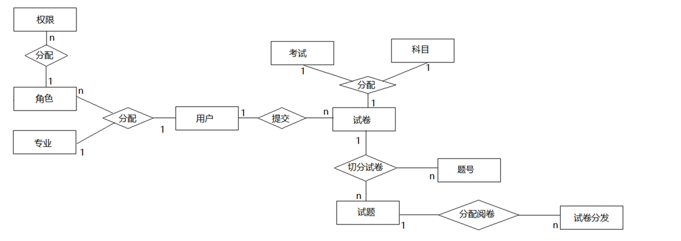
图3.1 系统整体E-R图
权限表主要用来存放前台界面或者某些后台操作的一系列操作的权限控制，比如我们前台常见的，左树右表形的系统当中，可以根据不同的角色，他们分配到的不同权限，来控制他们对于哪些页面是能操作的，而哪些页面是不能见到的，就算有些管理页面能够显示出来，其中的功能如增加、删除、修改等操作可以通过权限来控制，只有分配了具体权限的用户才能成功完成相应赋权后的操作，具体E-R设计如图3.2所示。

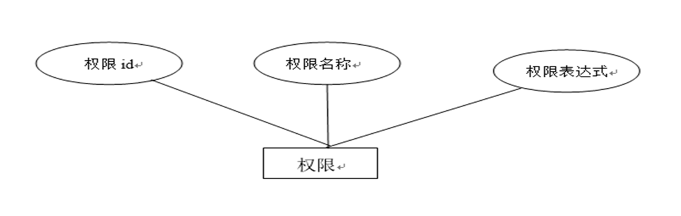
图3.2 权限E-R图

角色表主要用来存放角色的一些基本信息，如上图3.3所示，每个角色需要和权限表关联，他们的关联关系最终会由一张中间表角色-权限表管理，每一个角色都可以管理到多个权限记录，而每个角色由此可以分配给不同的用户，当用户被分配到了该角色后，就具备了该角色下拥有的所有权限，就能拥有这些权限相对应的操作的能力，具体E-R设计如图3.3所示。

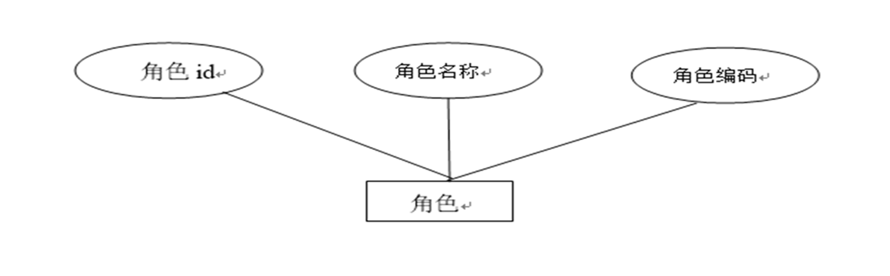
图3.3 角色E-R图
专业表主要用来记录每个学生的专业以及每张试卷上专业的名称信息的，不同专业的学生、对应的试卷以及试题可根据专业分类，具体E-R设计如图3.4所示。
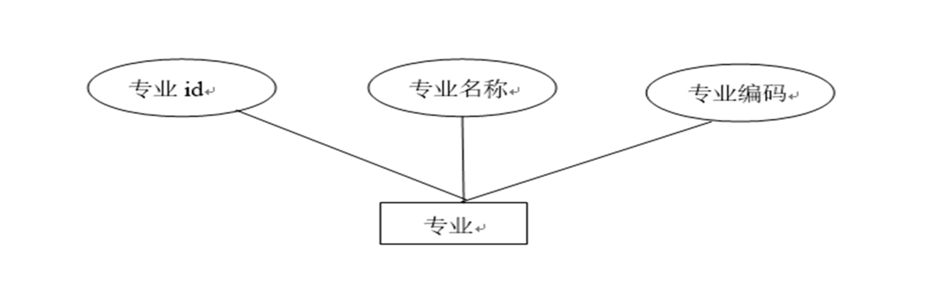
图3.4 专业E-R图
用户表主要用来存放系统当中，所有用户的一些最基本的信息，如图3.5所示，用户可以通过角色的分配来决定该用户是什么身份，当然本系统当中最关键的三类用户就是学生、老师和教师，只需要给相应的用户分配对应的角色即可完成不同用户实行不同权限功能的功能，具体E-R设计如图3.5所示。

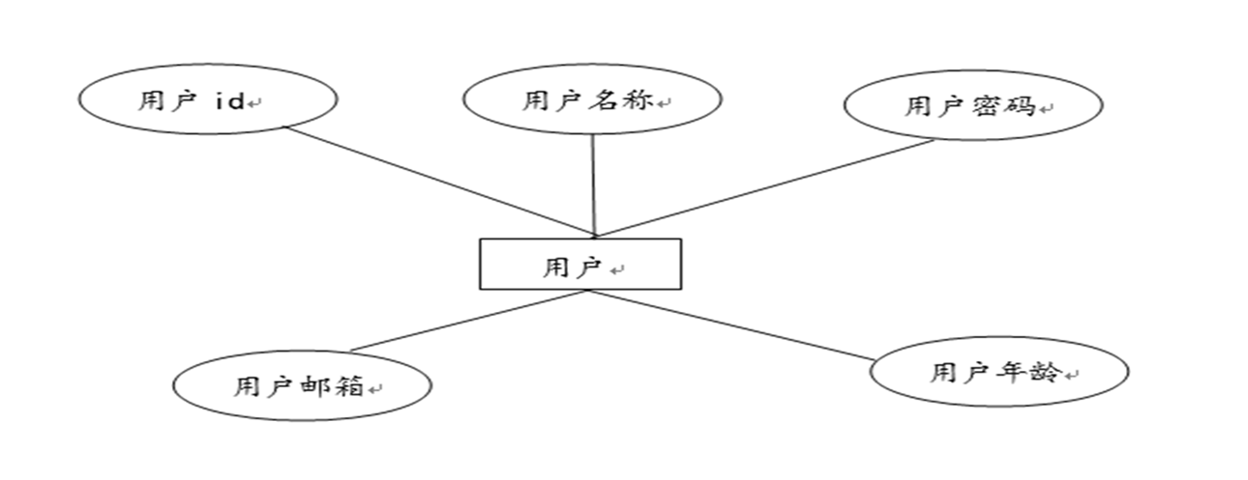
图3.5 用户E-R图
考试表，作为本次系统的业务流当中，最开始的一个环节，只有先有了相应考试的安排，试卷才能根据它对应的考试而上传入库，才能够进行后续的切分试卷、分配试题和成绩查询等系列后续过程，具体E-R设计如图3.6所示。

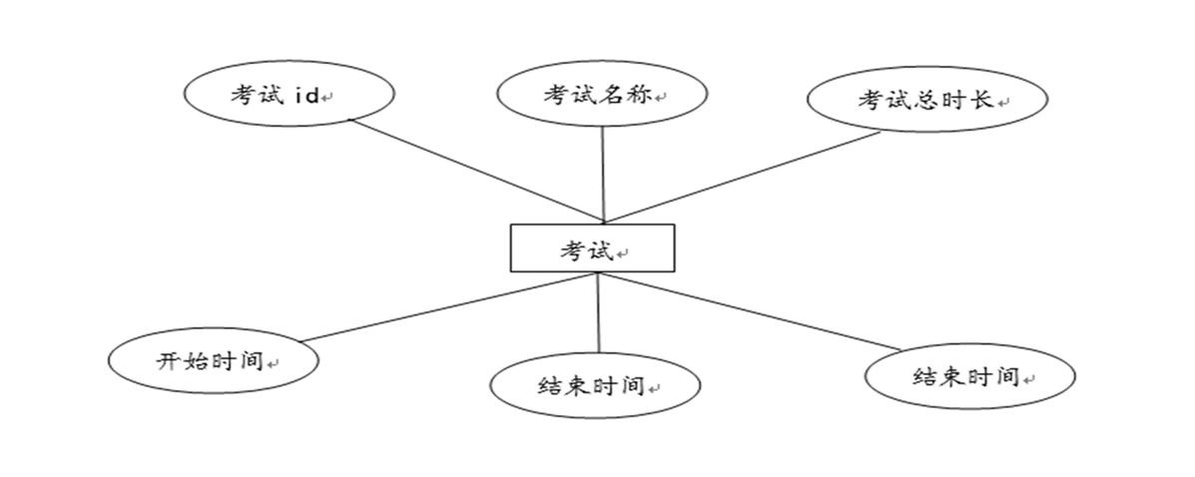
图3.6 考试E-R图
对于该阅卷任务分发系统而言，科目只是作为每张试卷类别的一个分类，如数学、语文、英语，对于试卷的类别来为之后分配相应老师阅卷作为一个参考，具体E-R设计如图3.7所示。

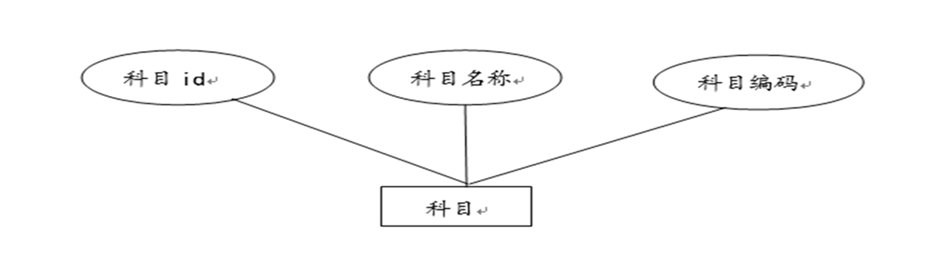
图3.7 科目E-R图
试卷表对于该系统而言是最重要的一张表，管理员登录后，通过对试卷的上传，此时会将试卷图片存放到服务器上的一个目录下，然后在前台的界面上支持试卷图片的查看，并且试卷管理模块支持管理员对试卷进行切分，得到后台设计好的逻辑中，指定的切分数量的试题对象。每个切分好的试卷题块被分别的进行管理，包括后续分配给相应的教师进行阅题。得到的题目分数，将会汇总到学生的该试卷对象上，只有已阅题目的数量等于试卷被切割的数量，学生登录后才能查询到他的最终成绩，试卷的状态才会显示已完成阅卷状态，具体E-R设计如图3.8所示。
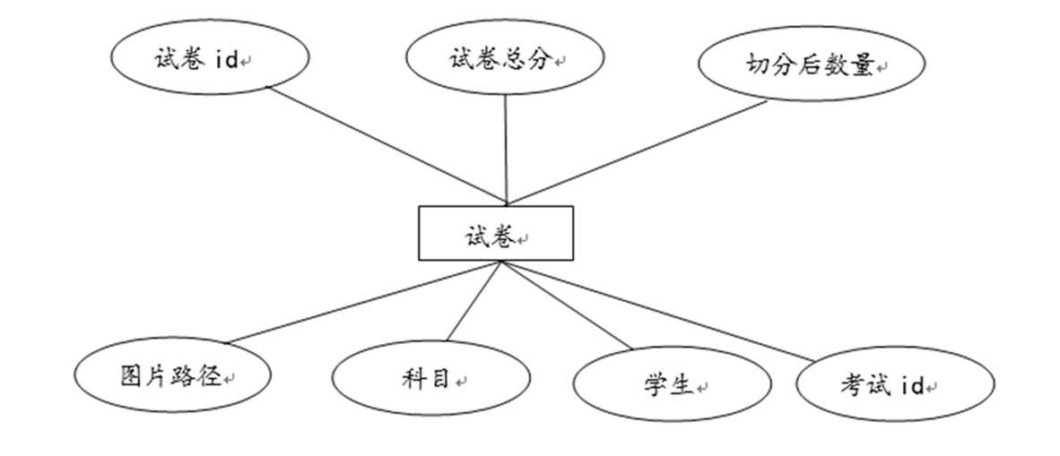
图3.8 试卷E-R图
试题对象是试卷对象被切分后得到的对象，该对象至关重要，只有将试卷切割得到该对象，才有将不同的老师分配不同题目的阅题的前提，该对象也可以说是该系统的核心对象，每个题目按不同试题分配对象而分配给不同的教师，不同的教师阅题后可以给出分数，而这些分数作用于该试题对象上，该试题对象关联了学生的试卷对象，可以将当前得分汇总到试卷上，从而形成试卷最终得分的这样一个业务总流程，具体E-R设计如图3.9所示。

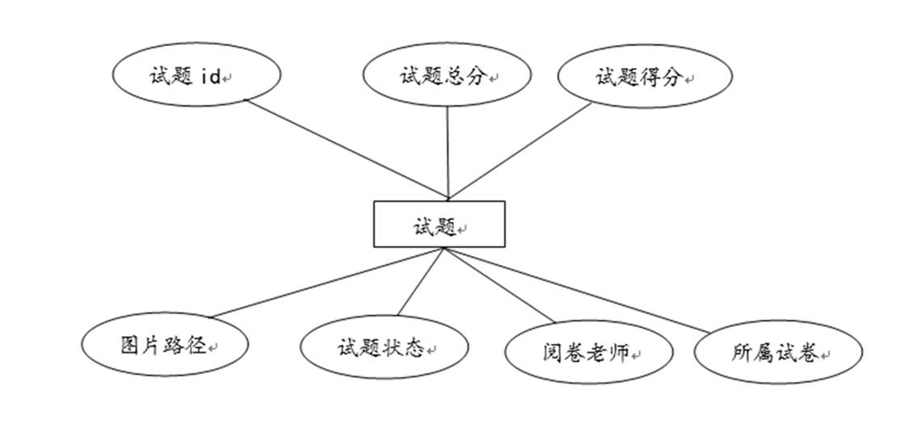
图3.9 试题E-R图
试卷分发表，主要记录试卷分发过程中的一些主要的信息，如科目和阅卷老师，需要阅卷试题的题号等，通过试卷分发表，确定某试题需要分发至哪个老师批改，是本系统流程最关键的流程，只有该过程合理分配任务给不同的阅卷老师，整个阅卷才能正常的走通，具体E-R设计如图3.10所示。

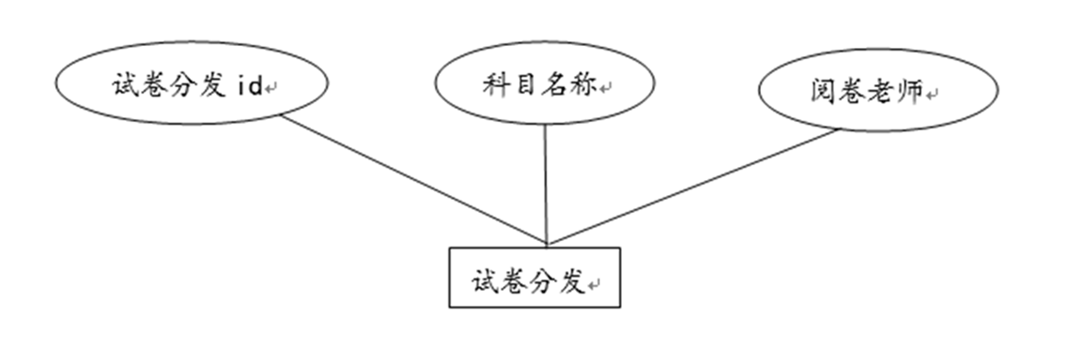
图3.10 试卷分发E-R图
题号，最关键的是在试卷分发的过程当中，在给相应教师分发试题任务的过程当中，制定该教师能阅卷哪些题号的试题，根据该题号的指定，特定的教师就可以只审阅他们相应分配好题号的题目。具体E-R设计如图3.11所示。

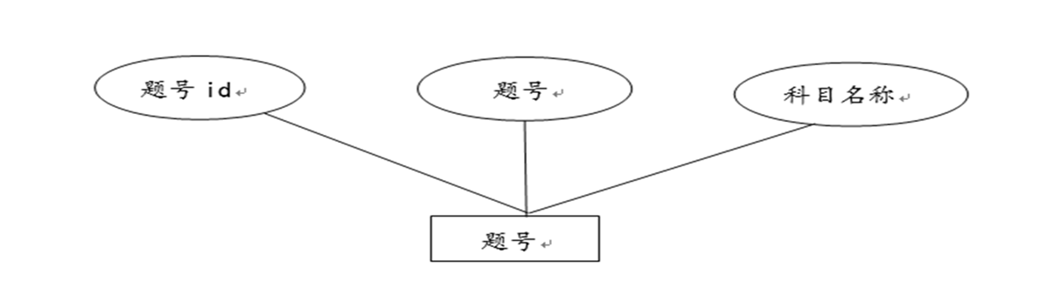
图3.11 题号E-R图

3.4系统总体设计
图3.12和图3.13为本系统总体功能结构图。
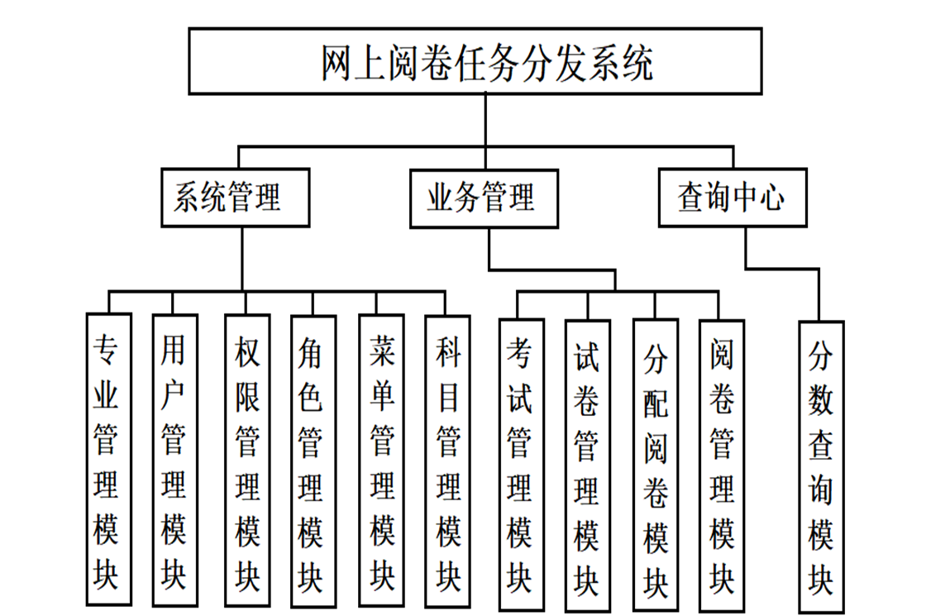
图3.12 系统功能结构图
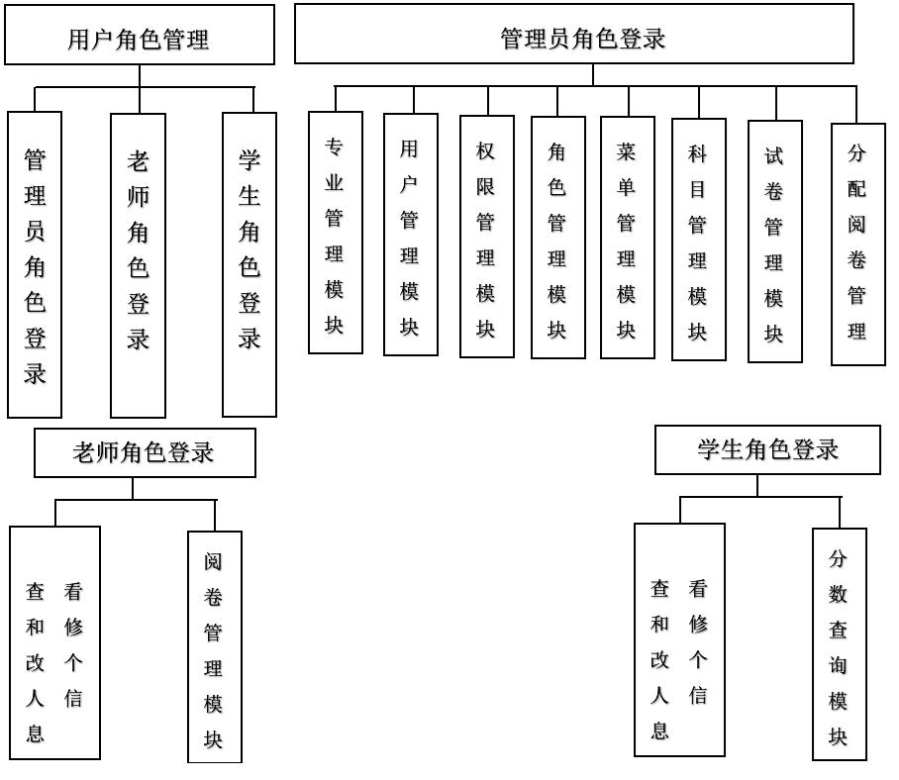
3.13 系统角色登录模块图

3.5系统主要功能设计

3.5.1专业管理模块设计
专业管理模块，支持增加、修改、删除和查询的功能，为每一个用户提供相应专业的查询功能，如果是教师和管理员角色可以不选择专业的赋值，而如果是学生角色的话，专业的选择也可以在后续试卷的分类中加以判别，具体功能结构如图3.14所示。
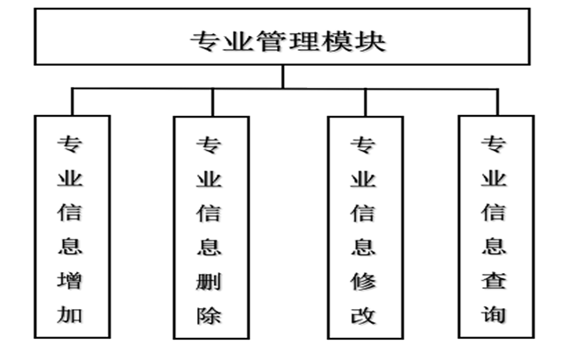
图3.14 专业模块功能结构图
3.5.2用户管理模块设计
用户管理模块包括了查找用户、增加用户、修改用户信息、删除用户，其中查找用户包含对用户的用户名、邮箱和专业进行高级查询，而删除用户也包括对用户进行批量的删除。在此模块中，用户的角色为管理员、老师和学生三类，不同角色类型的用户登录后存在不同的操作权限的区别，其中管理员登录系统的流程如图3.15所示。
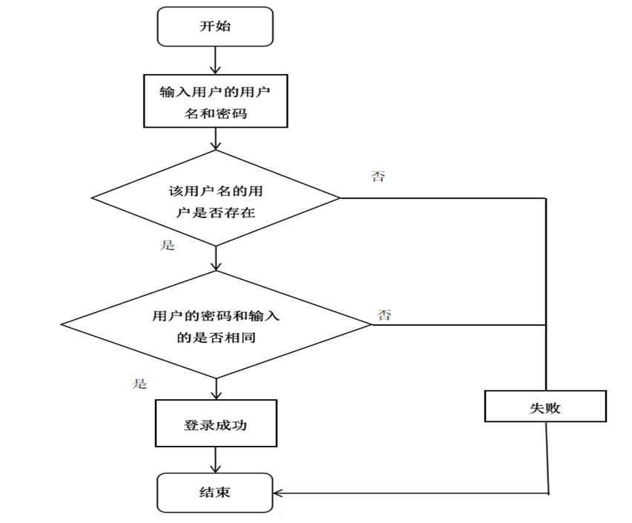图3.15 管理员登录流程图
在删除用户时，需要注意，由于表与表之间存在关联，由于用户角色类型中的学生的id是试卷表和阅卷表的外键，在删除用 户之前得要先将试卷表和阅卷表删除才能再删除用户表。而用户角色类型中的老师是分配阅卷中外键，需要先删除分配阅卷表后才能删除老师。最后，用户角色为管理员因为没有和其他业务表存在外键的关联，所以可以直接删除。其中，功能结构如图3.16所示。

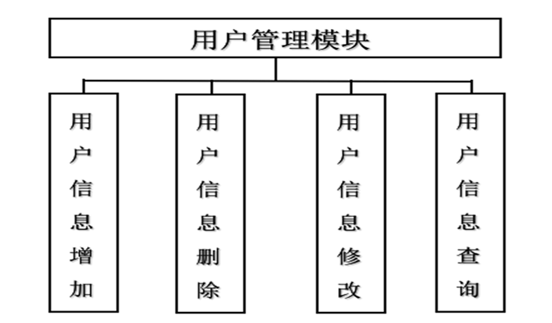
图3.16 用户模块功能结构图

3.5.3角色管理模块设计
角色权限管理模块主要的功能有：角色的新增、修改、删除和查询，而相对应的权限有权限删除和权限加载两大功能。
其中角色的新增和修改中，包含了对权限和相应的菜单项的赋予授权，使得拥有该角色的用户可以操作相应的菜单节点和功能。角色的删除时，由于角色必定是赋予某个用户，即角色是用户表的一个外键，如果需要删除某个角色，就需要先将该角色的用户先删除再操作，否则报错。
同样，权限是角色表的外键，如果要删除权限时，需要先删除应用它的角色才能删除角色。权限的加载功能，即加载出所有可以在前台操作的各种按钮权限，可以指定哪些权限分配给指定的角色，实现权限控制操作和访问。具体功能结构如图3.17所示。

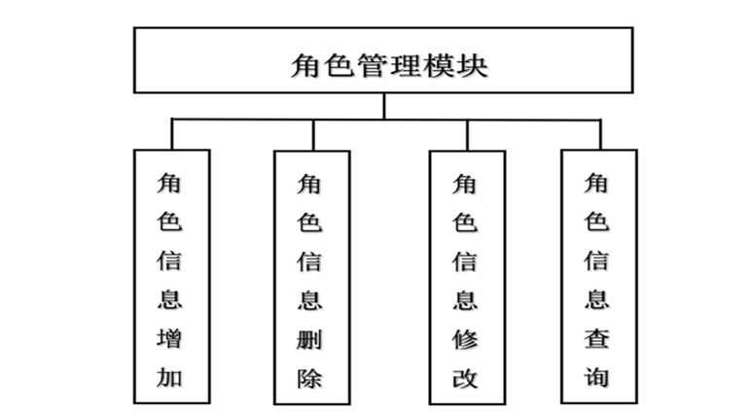
图3.17 角色模块功能结构图

3.5.4菜单管理模块设计

菜单管理模块，也包括了菜单的增加、修改、删除和查询功能，在对菜单的增加时，此处的菜单管理主要是对前台界面上的左树右表形式的菜单管理，可以通过操作该模块，来动态调整前台界面的树形分布，从而达到增加或者减去一些功能子树的目的，其中菜单的操作的流程图如3.18所示。
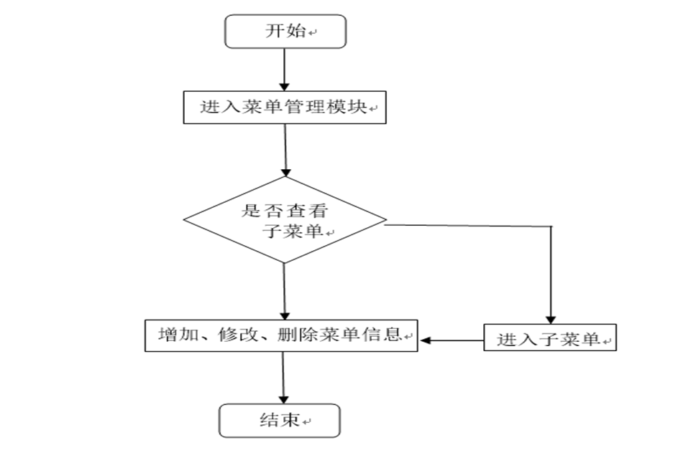
图3.18 菜单模块操作流程图
菜单管理模块功能结构如图3.19所示。
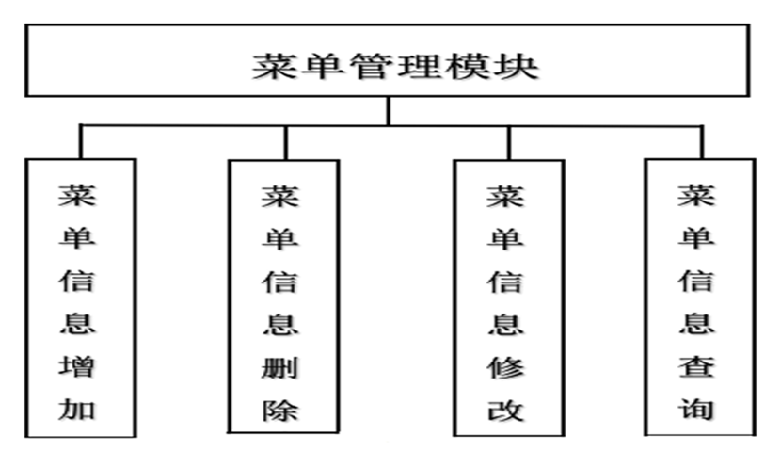
图3.19 菜单模块功能结构图

3.5.5科目管理模块设计
科目管理模块支持增加、修改、删除和查询的基本功能，它的设计为之后的考试、试卷的分门别类提供科目上的划分依据，为之后的考试能更好统筹做好准备。功能结构如图3.20所示。
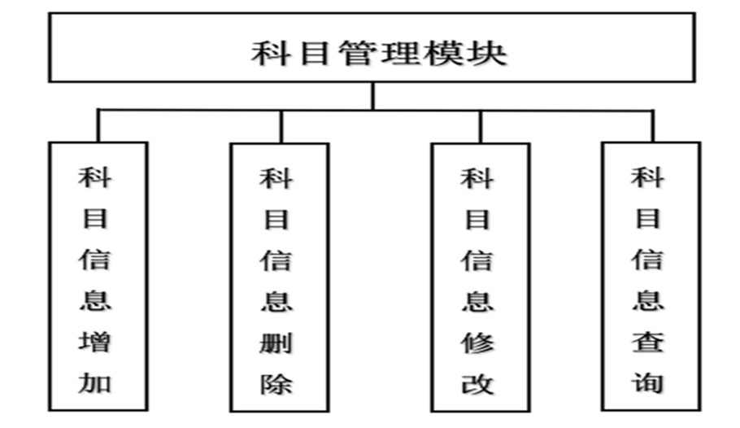
图3.20 科目模块功能结构图

3.5.6试卷管理模块设计
试卷管理模块主要有试卷新增功能、试卷修改功能、试卷删除功能和试卷切割功能。
信息新增功能：管理员登录后，将考试的试卷图片一一上传，并添加该试卷图片对应的考生信息。
试卷的切割功能：按照不同的科目，在后台设计有不同的切割方案，切割试卷之后，按照不同题目的区域切割，对切割后的每张试题图片进行试题对象的创建，并根据后台定义好的区域分数划分方案，给试题对象赋值分数、题号和考生信息。其中试卷模块功能结构如图3.22所示。
试卷修改功能：在试卷切割之前可以对试卷对象进行各种信息的变更，但是如果试卷已经切割了，就不能对试卷对象进行修改和删除了。
试卷的删除功能：如果试卷还未切分，即可通过删除功能，将试卷对象删除。

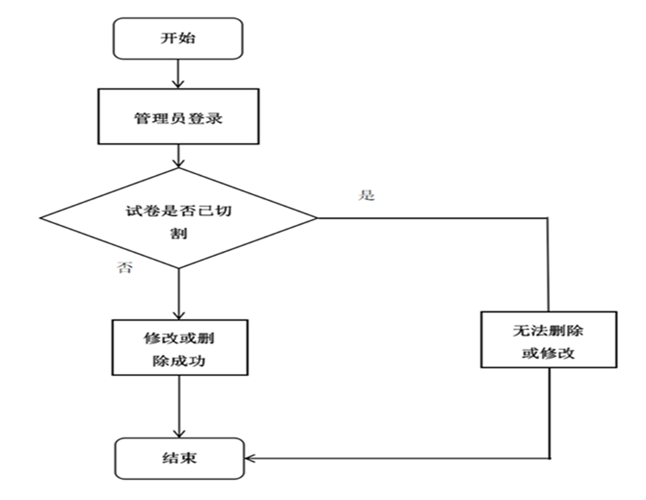
图3.21 试卷操作流程图
删除或修改试卷信息的流程如图3.21所示。
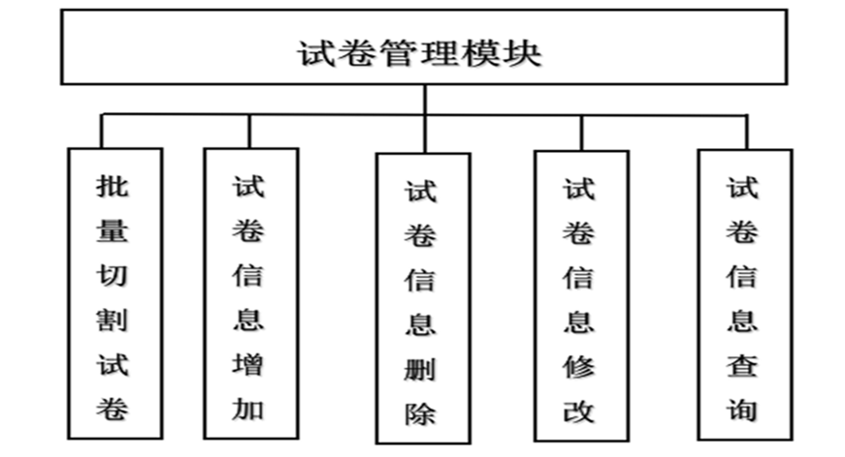
图3.22 试卷管理模块功能结构图

3.5.7阅卷管理模块设计
阅卷管理模块功能比较简单，包括两大功能，一是按照科目进行上下级的分类，而是到具体的叶子项进行阅卷。因为该模块的对象，是在试卷对象切割试卷图片操作时自动生成，所以切割试卷完成之后，当教师登录系统时，即可在阅卷模块当中，进入相应科目下进行阅卷操作。
阅卷完毕之后，试题的状态会被更新为已阅，因为试题是来自于试卷对象切割而来的，所以提交试题阅卷时，相应的得分会累加到该考生具体试卷的的总分值上。阅卷管理模块功能结构如图3.23所示。
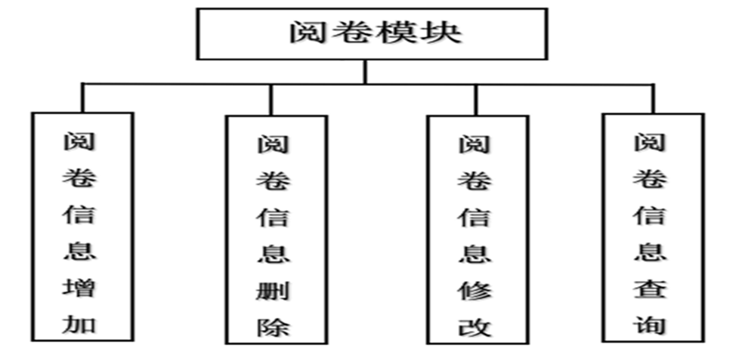
图3.23 阅卷模块功能结构图

阅卷管理模块操作流程如图3.24所示。
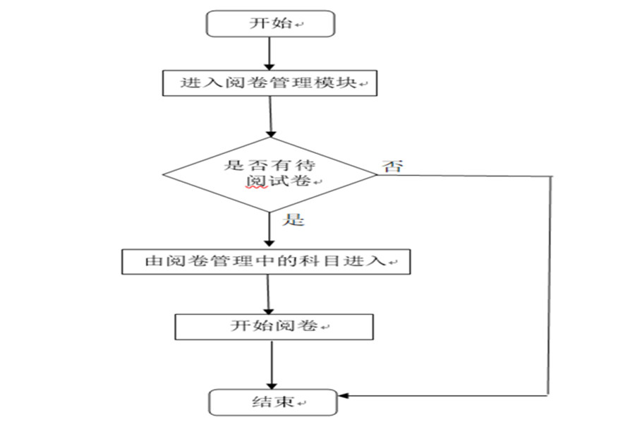
图3.24 教师阅卷流程图

3.6本章小结
本章主要介绍了该系统的总体设计详情，数据库的设计是程序保持健壮性的基本保障，数据库表中的数据应该尽量做到不被修改或者尽量少修改。每个模块分开设计，在开发的过程保持各自的独立性，而在系统运行时，每个模块又紧密关联，做到环环相扣，每个模块当然，需要围绕着数据库而运行着。

系统实现

4.1系统开发策略
系统在开发的过程当中主要按照模块化的开发策略进行开发，按照原先已经设计好的接口，在各自的模块内进行开发。当然在更高一级的流程方面，要考虑到数据库、调用端和被调用端的规定进行开发^{[19]}。在系统设计的过程当中按照至底向上的开发策略进行开发，完成了一个局部代码或模块就进行局部范围内的测试、功能的验证和相应bug的解决。

4.2系统软件环境
表4.1 系统信息
系统属性
开发工具 | Eclipse 4.4
项目部署服务器 | apache-tomcat-7.0.78-windows-x64
数据库 | mysql-5.7.23-winx64
jdk | jdk-1.7.0_79
操作系统 | Windows10
软件技术 | Spring、Hibernate、Struts2

4.3系统核心功能实现

4.3.1用户登录校验功能实现
用户在登录时，需要输入用户名和密码，然后调用后台的校验函数，传入的用户名和经过32位MD5密码加密后的密文将会与数据库中的数据进行比对，如果匹配成功^{[20]}，则会先将该用户的用户名、用户对应的权限都存放在一个全局成员变量当中，这样做的目的是为了，在用户登录后能对不同权限的用户展示不同的可操作功能的视图，匹配失败的话则直接在前台提示，其中后台核心的代码如下所示。
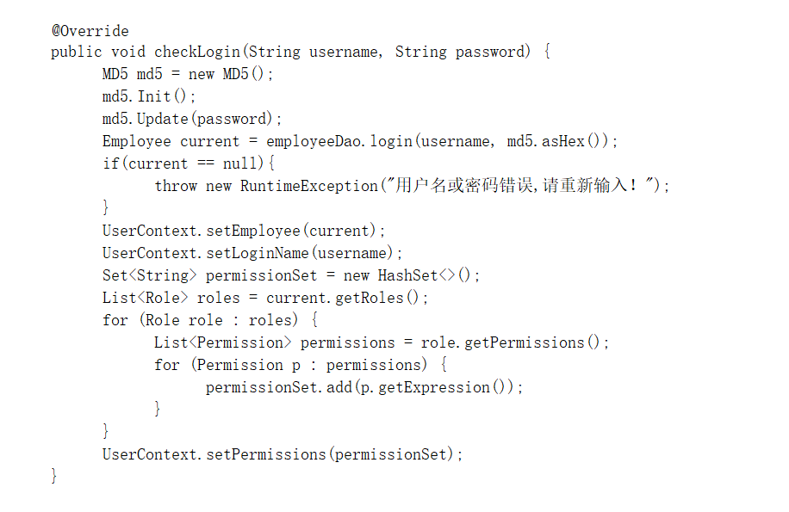

4.3.2试卷管理核心功能实现
试卷管理模块支持将学生的试卷上传到系统当中，并且支持对试卷的试题，按照事先设计好的区域部分进行图片切分，切分好的试题图片会分配分数、题号保存在服务端，批量切分试卷的过程，以切分英语试卷为例，核心代码如下所示。
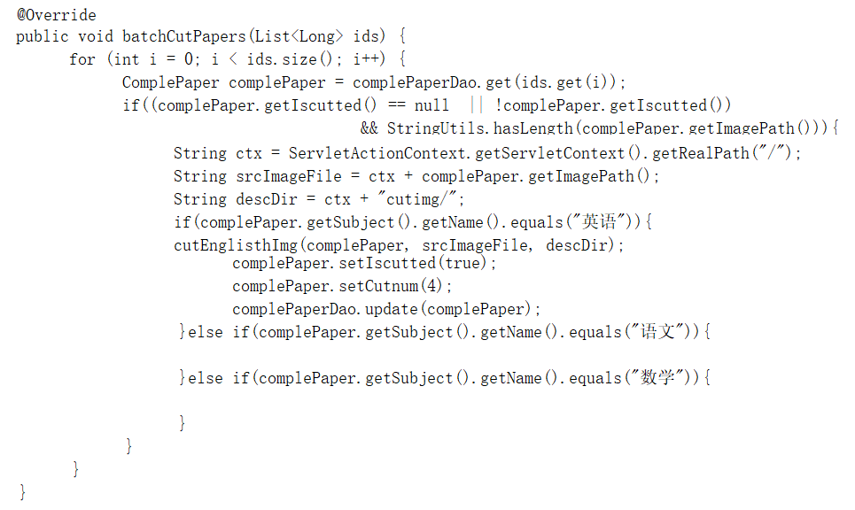

其中，切分试卷的核心逻辑代码实现如下代码所示

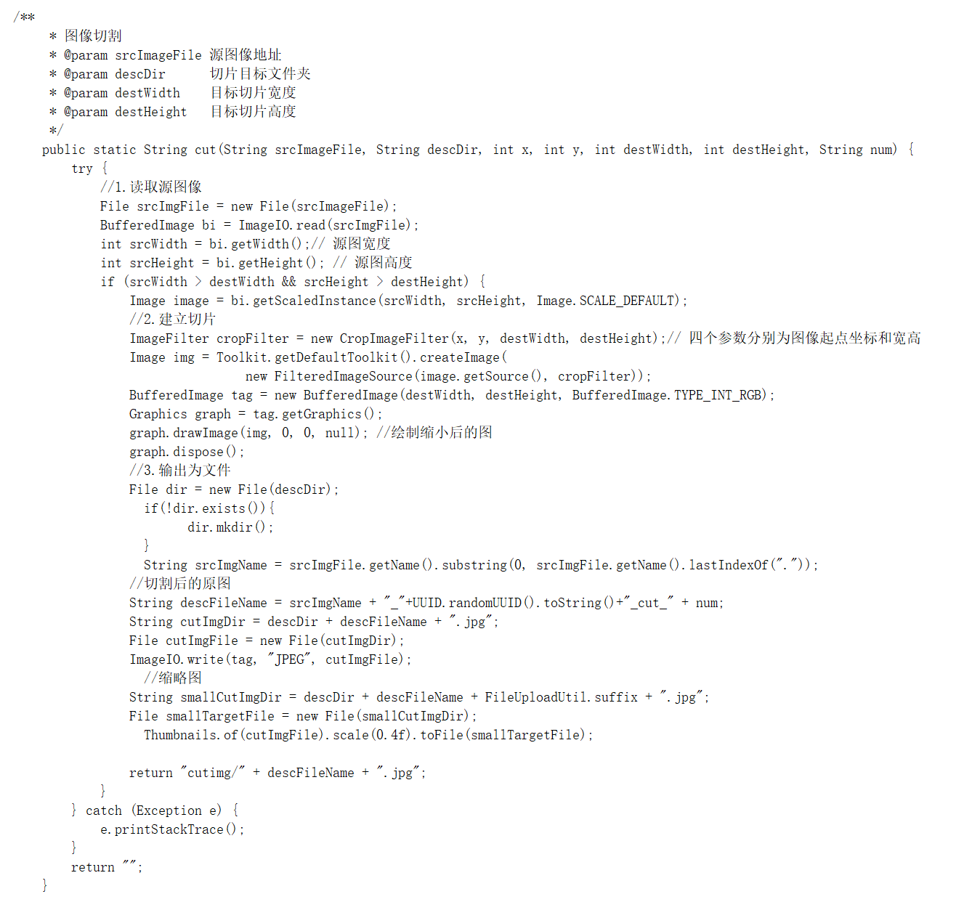
并且能够在后续的试卷阅卷的结果汇总到试卷的卷面上来，形成试卷的最终成绩，同时试卷管理模块还支持每张试卷的状态查询，观察试卷是否已经批改完成。

4.3.3阅卷分发管理核心功能实现
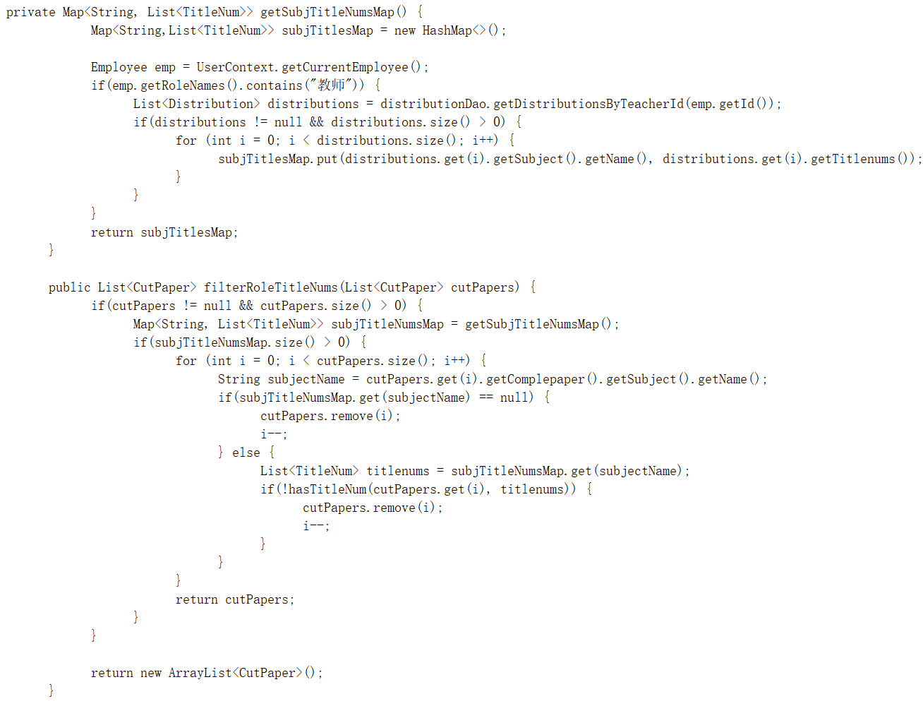
阅卷管理功能的实现，是以试卷管理模块当中，切分好试题的对象为基础的，以科目和题号对试题对象进行分类，然后按照分配阅卷对象中规定的，每个老师需要阅卷的题号进行阅卷，核心代码如下：

4.4本章小结
本章主要总结了本系统当中，软件开发时的环境，以及系统实现过程当中最为关键的核心代码，本系统采用的模块化的开发思想，使得每一个模块的功能由最基本的功能组成，但是在系统运行时能够很好的联合在一起，使得整个阅卷任务分发的流程能够走通实现。

系统测试

5.1测试目的
一个完备的应用，一般在上线之前都需要进行严密的测试，且需要从多方面进行测试。需要考虑逻辑层面，是不是会有死循环、逻辑不清晰的问题存在，再实际应用的过程当中，是否会有些极端的情况会影响系统的正常使用。
当然测试的过程当中，不仅仅是为了发现现在各种已经存在的问题而做的一项工作，更是为了找到某些位置的问题，进而加以防范，因为在现实的设计过程当中，肯定会存在难以预料的一些情况下一些问题的出现，这就需要测试来提前防范。

5.2功能测试

5.2.1登录功能的测试
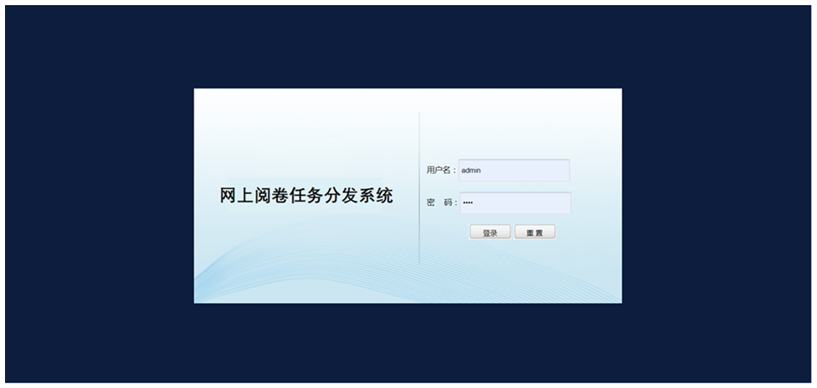
图5.1 系统登录界面
该系统的登录界面如图5.1所示，此时需要测试三种角色的用户登录之后看到的效果，以及用户名或者密码错误时，测试的反馈信息，首先是超级管理员登录，超级管理员登录后，可以看到系统所有模块的功能，包括系统管理、业务管理和查询中心，登录之后能正常显示。如图5.2所示。
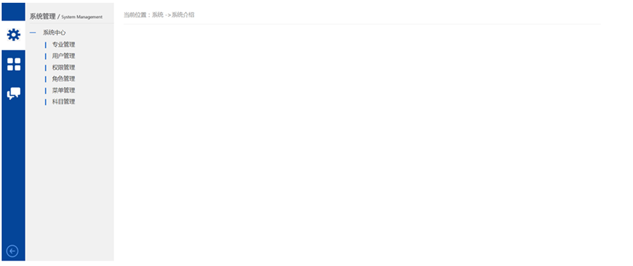
图5.2 管理员登陆主界面
教师登录后，测试结果应该根据权限的控制，教师只能看到业务管理模块中的阅卷管理，教师登录系统主要就负责批阅试卷，登录后如图5.3所示。
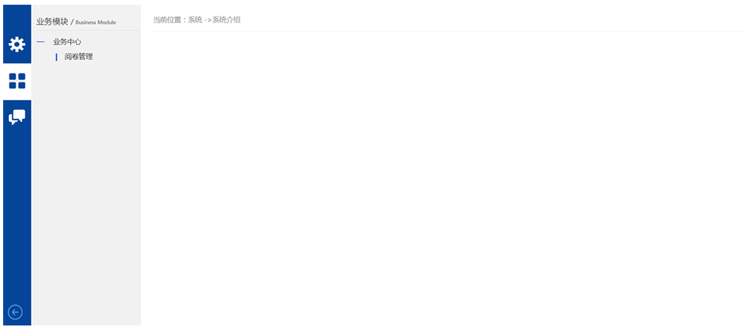
图5.3 教师登陆主界面
而学生用户登录系统之后，只能查询其相应试卷的分数，如果试卷阅完即可查询到自己的分数，登录后只能看到自己模块中的相应内容，如图5.4所示。
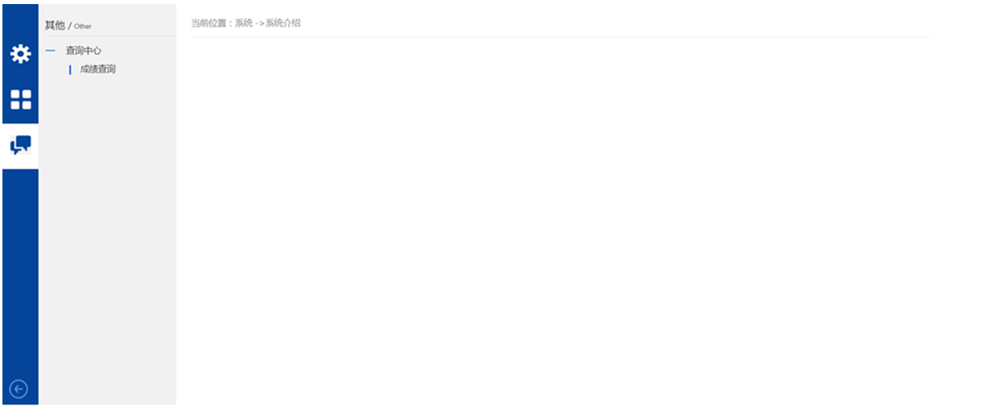
图5.4 学生登陆主界面
当用户的账号或者密码输入错误时，测试结果即可反馈出错误的相应提示信息，具体如图5.5所示。
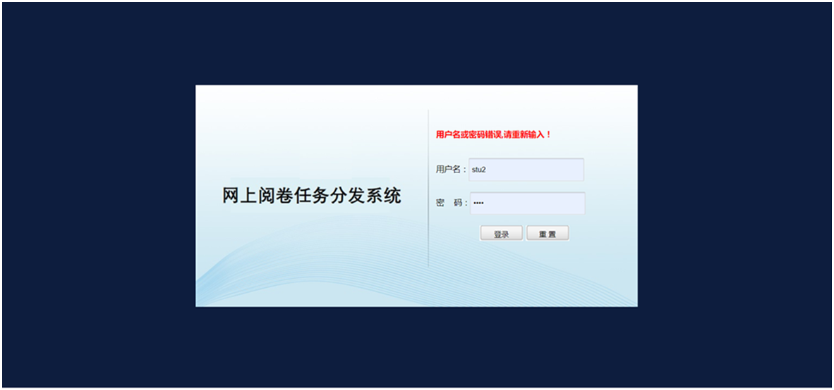
图5.5 账号密码错误异常提示图

.2.2系统模块的测试
系统模块当中，包含六个子模块的管理，分别是专业管理、用户管理、权限管理、角色管理、菜单管理、科目管理，这些模块的信息，以数据字典的形式组成了本系统当中最为基础的部分，支持着后续系统中关键的业务流程的进行，以下分别是各个模块的功能页面详情测试结果。
如图5.6，为专业管理模块，能够实现对本次考试系统专业进行灵活的调整，以便于在试卷的分配和阅卷中做到专业维度的合理划分和归类，专业的增加、删除、编辑和分页功能，均正常测试通过。
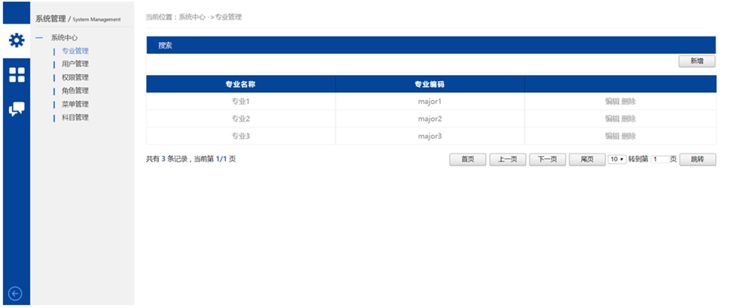
图5.6 专业模块功能界面详情图
如图5.7，为用户管理模块，是本系统当中最基础的模块之一，后续通过对该模块的人员分配角色，构成了本系统最基础的学生、管理员和教师三类人员的组成，用户的增加、修改、删除、高级查询和分页功能均正常测试通过。
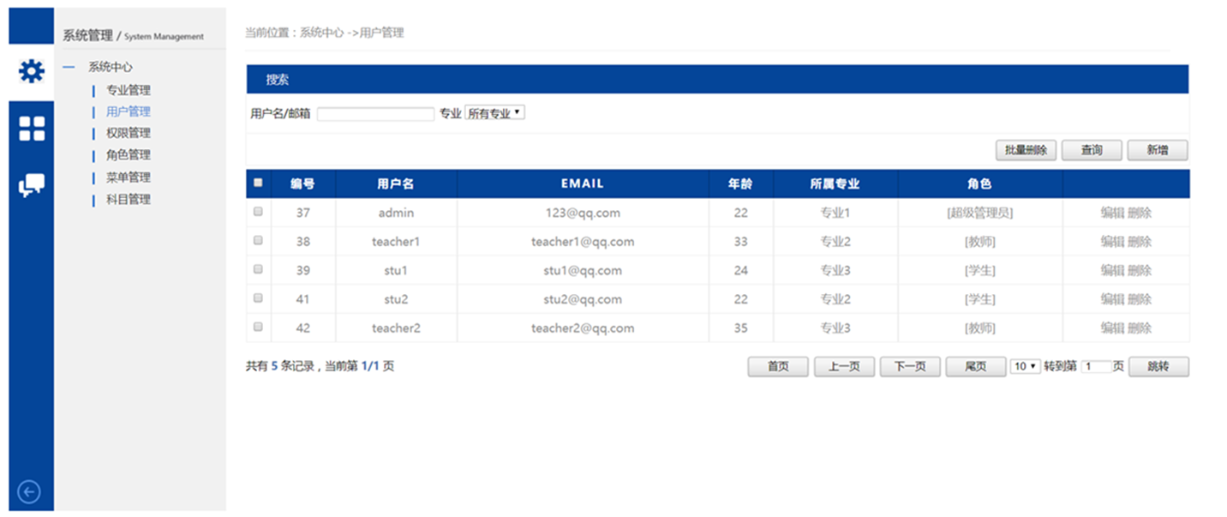
图5.7 用户模块功能界面详情图

如图5.8，为权限管理模块，本系统的权限对应的如图所示的权限表达式，该表达式对应着前台界面上的各种操作，只要某类角色分配了该权限，该角色对应的具体用户，就具备了该操作的权限，否则用户不能完成该权限下的操作，权限的加载、删除和分页功能均正常测试通过。
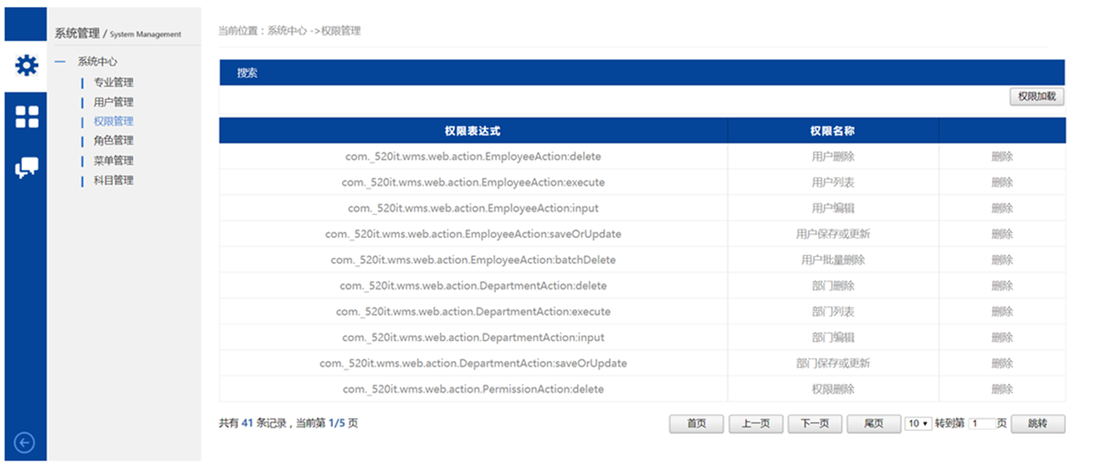
图5.8 权限模块功能界面详情图
如图5.9，为角色管理模块，角色为该系统当中，关于权限管理的一个重要模块，不同的角色登录系统后，由于不同角色分配了不同的权限，只能拥有部分的操作权限，角色的新增、编辑、删除和分页功能均正常测试通过。
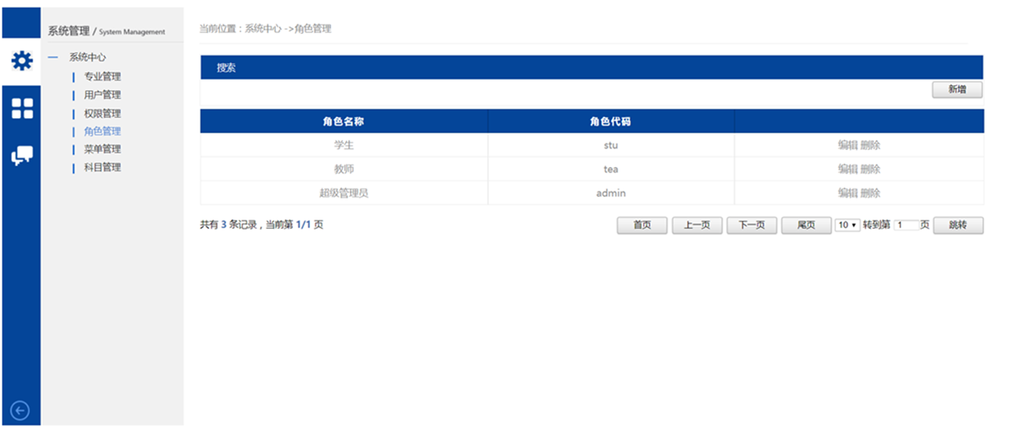
图5.9 角色模块功能界面详情图
如图5.10，为菜单管理模块，该菜单管理模块的管理，主要是管理前台界面上左树右表的数据结构，通过操作该模块，可以新增或删除一个模块，对于管理员操作非常方便，菜单的新增、编辑、删除、子菜单的查看和分页功能均正常测试通过。
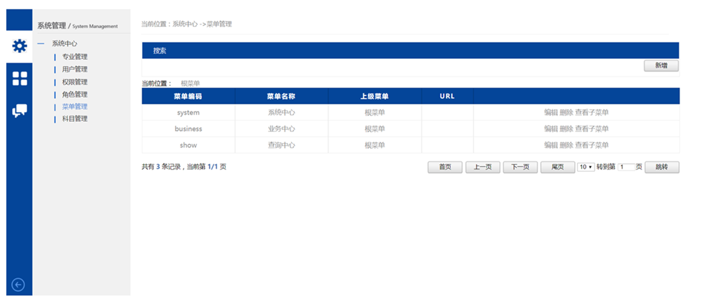
图5.10 菜单模块功能界面详情图
如图5.11，为科目管理模块，不同的试卷当然对应的不同的科目，通过将该科目独立划分出来，可以更好的进行管理，阅卷过程当中也可以因此来划分试卷和阅卷老师的职责，科目的新增、编辑、删除和分页功能均正常测试通过。
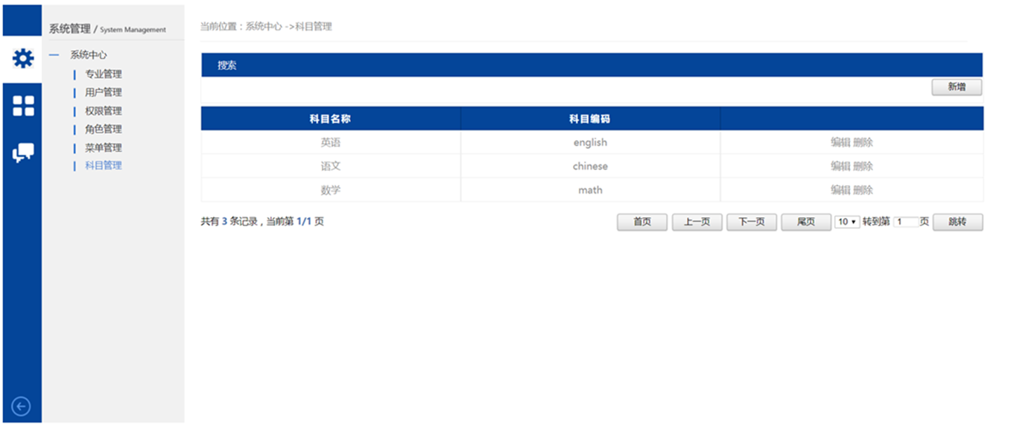
图5.11 科目模块功能界面详情图

5.2.3业务模块的测试
业务模块当中，包含四个子模块的管理，分别是试卷管理、分配阅卷、阅卷管理和考试管理，该板块中的操作为本次系统当中最为重要的部分组成，测试的详细结果如下图所示。
如图5.12，试卷管理是该考试系统的关键模块之一，通过对上传试卷的切割，为分配阅卷提供了试卷的试题部分，是推动整个系统的关键操作，试卷的切割、新增、编辑、删除和分页功能均正常测试通过。
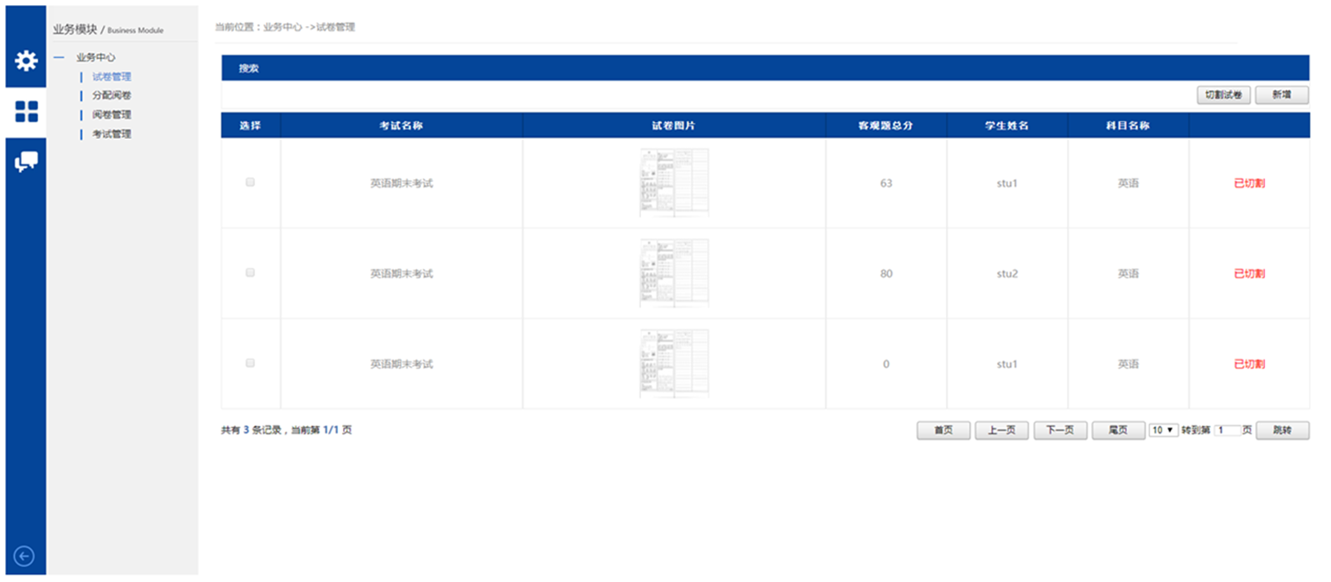
图5.12 试卷模块功能界面详情图
如图5.13，该模块为该系统核心业务流程的第二阶段，通过创建哪些试题分配给哪些教师阅卷，形成严格的阅卷管理的信息结构，按照该操作分配的任务展开阅卷，分配阅卷模块的新增、编辑、删除和分页功能均正常测试通过。
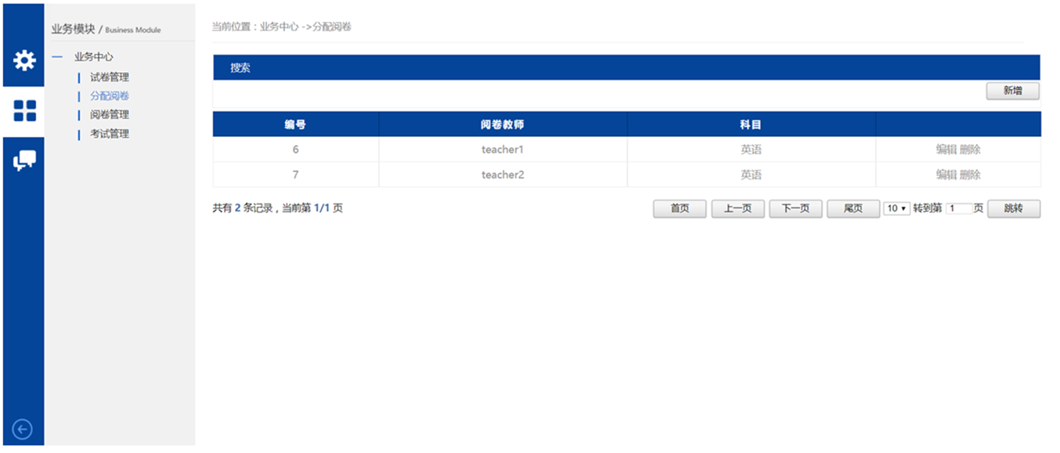
图5.13 分配阅卷模块功能界面详情图

如图5.14，阅卷管理模块主要是接收到任务的教师登录系统后才能操作的模块，通过登录系统后，查看该模块，可以看到待阅的试卷，可以进行阅卷，阅卷管理模块的开始阅卷和分页功能均正常测试通过。
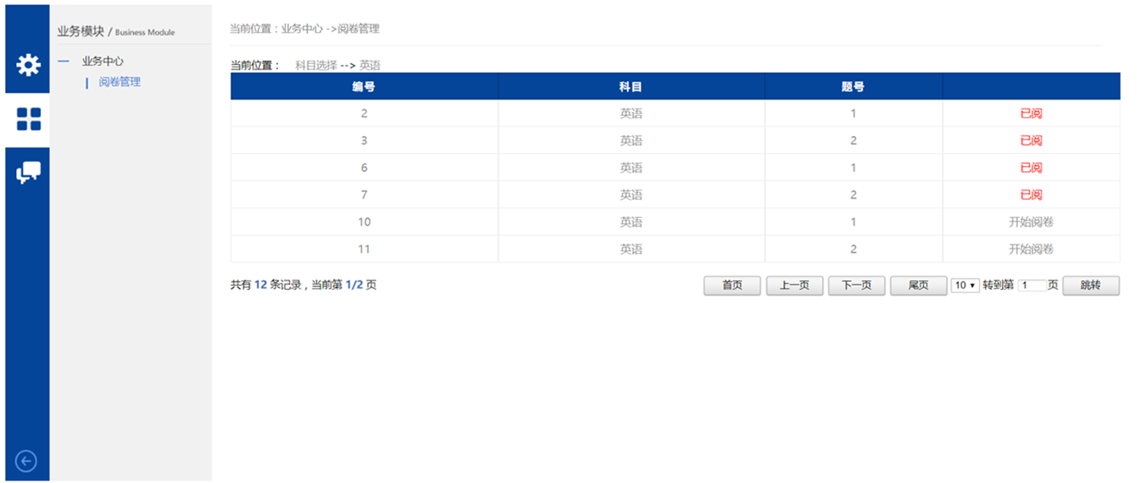
图5.14 阅卷模块功能界面详情图
如图5.15，考试管理模块是试卷管理模块的上一个维度的计量，因为一张试卷要对应一场考试，所以类似科目和专业管理，独立分离出来的考试管理，可以更灵活地安排考试的相关工作，考试管理模块的新增、编辑、删除和分页功能均正常测试通过。
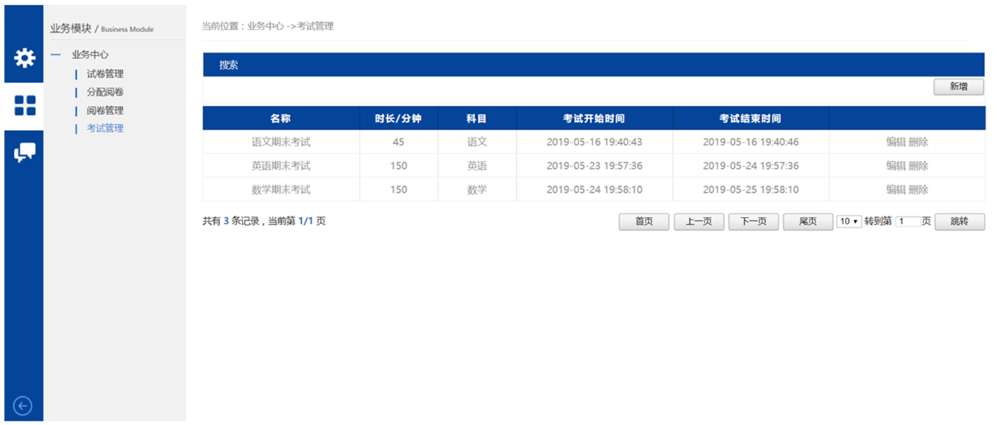
图5.15 考试模块功能界面详情图

5.2.4查询模块的测试
该模块中只包含一个成绩查询功能，方便学生登录后能够及时查询到自己的不同科目的成绩，测试结果如图5.16所示：
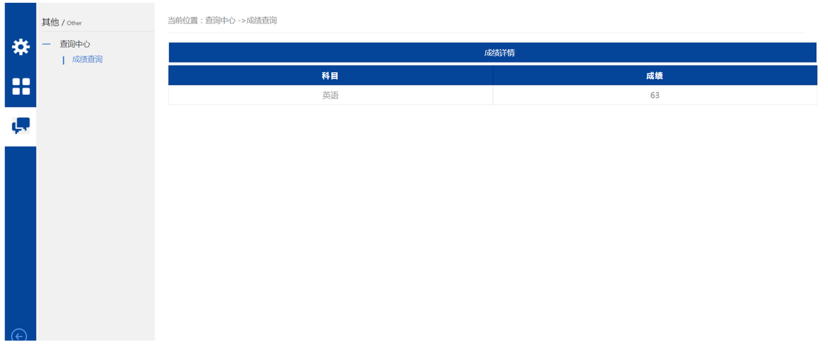
图5.16 成绩查询功能界面详情图

总结与展望
该网上阅卷任务分发系统，可以说是我在大学自学编程的一个阶段性的成果代表，里面不光含有学校本专业包含的一些基本知识，如HTTP协议、JAVA编程、Servlet高级编程等课程，还包括本专业课程当中没有的一些更高级的课程，如Spring、Hibernate和Struts2。前面基本讨论了下整个系统，模块化的具体设计以及具体的实现，并附以核心的代码，在最后的测试环节也对该系统的一些核心的功能进行了测试并得到了验证，证明了此次的设计是合理的且能够实际运用到实际中的。
在设计的初始阶段，我对这个系统使用何种架构以及何种技术进行了确定，在综合考虑了目前已有的技术之后，选择了SSH框架技术，对于本次的网上阅卷任务分发系统，一开始对其实际的业务场景并不太熟悉，也上网大量搜索和了解了一下，当下网上考试系统的一些常见的流程规范，然后站在比较大的视角下制定了本次的系统需要实现哪些功能，最终和指导老师沟通后确定了具体实现计划方案，进而完成了开题报告的书写。
紧接着就是论文正文的书写，论文正文的书写的开始才知道原来开题报告非常重要，它是正文论文的指导方针，是需要按着它来进行细节上的拓展和具体的描述的。正文正是描述了一个系统从无到有的一个整个详细过程，包括设计的背景、发展现状、系统使用到的技术、设计原则和主要的功能设计，这些涵盖了系统的方方面面，在完成这些书写的过程当中也困惑过，后来发现，只要系统实现了，理论都是需要实际的事物来证明的，从实际出发，然后结合相关的理论，一步一个脚印完成了这个论文的编写。

参考文献

[1]徐咏梅.网络阅卷的实践与思考[J].中小学数字化教学,2019(01):88-91.

[2]张敬科,李洪双.基于网络阅卷大数据的数学诊断式教学[J].中学数学研究(华南师范大学版),2018(02):12-13+23.
[3]张一飞.网络阅卷中的一种涂点识别算法[J].物联网技术,2016,6(11):34-35+38.
[4]张士伟,杨海青.基于网络阅卷大数据的物理诊断式教学[J].湖南中学物理,2016, 31(08):97-98.

[5]吕书龙,刘文丽,江巧洪,朱玉灿.网络阅卷系统中一体化试卷模板的探讨[J].福建电脑,2016,32(05):10-11.

[6]樊希国,姜小明.网络阅卷提升教学质量研究[J].湖南师范大学教育科学学报,2015, 14(04):105-109.

[7]曹雷.县域教研部门网络阅卷的应用与实践思考[J].中国教育技术装备,2012(35):54-56.

[8]刘海敬. 高校网上阅卷系统的研究与开发[D].石家庄铁道大学,2016.

[9]蒋海波. 扫描图像的倾斜校正、分割与压缩[D].山东大学,2012.

[10]白士御. 基于SVM的印刷体数学公式识别方法研究与系统设计[D].沈阳工业大学,2015.

[11]屈志杰,郑衍衡,韩冬. XML自动阅卷系统的设计与实现[J]. 计算机工程,2003,(16):189-191.

[12]覃胜 ,刘晓明. 基于图像的OMR技术的实现[J]. 电子技术应用,2003,(10):17-19.

[13]林伯先. 网络阅卷系统的实现策略[J]. 实验科学与技术,2006,(S1):92-94.

[14]罗友花,刘铁明. 网上阅卷研究述评[J]. 中国考试(研究版),2009,(11):34-37.
[15]Ling S . Task Scheduler Strategy Based on Multiple Threads in Java[J]. Computer Engineering, 2004.
[16]L Billard,E Diday. From the Statistics of Data to the Statistics of Knowledge[J]. Journal of the American Statistical Association,2003,98(462):.
[17]Yi Chen. The Research on Intelligent Marking System for Examinations Based on Fuzzy Theory[J]. Advanced Materials Research,2014,3135(918):.
[18]Fei Yin,Cheng-Lin Liu. Handwritten Chinese text line segmentation by clustering with distance metric learning[J]. Pattern Recognition,2008,42(12):.
[19]Fei Yin,Cheng-Lin Liu. Handwritten Chinese text line segmentation by clustering with distance metric learning[J]. Pattern Recognition,2008,42(12):.
[20]Yi Chen. The Research on Intelligent Marking System for Examinations Based on Fuzzy Theory[J]. Advanced Materials Research,2014,3135(918):.

致 谢
首先需要感谢我的指导老师，在系统设计伊始给我提供了非常好的指导和意见，在论文撰写的过程当中，及时对一些错误的格式以及不合理的地方进行了提醒，同时在整个系统的完善层面也提出了一些有益的改善意见，为整个论文的编写起到了非常重要的引导作用。

同时，也要感谢南昌航空大学的所有授课老师和同学们，在论文的编写过程当中也给与我很大的帮助。最后祝各位老师工作顺顺利利，学校精英、人才辈出，各位同学毕业后勇闯一番事业。

